. Banque filière PT .
Epreuve de Physique II-A
Durée 4 h
Abstract
AVERTISSEMENT
Ce sujet comporle un problème de thermodynamique et un problème de chimie. Il est vivement conseillé aux candidats de consacrer le même temps de travail au problème de chimie et au problème de thermodynamique, les barèmes des deux problèmes étant identiques.
La composition doit impérativement être faite sur deux copies séparées et numérotées séparément. Chaque copie et chaque page intercalaire doit porter l'indication "Thermodynamique" ou "Chimie".
L'utilisation des calculatrices est autorisée.
CHIMIE
Les résultats numériques seront donnés avec trois chiffres significatifs.
Données thermodynamiques
a) On donne ci-dessous les températures de fusion et de vaporisation (sous une pression de $P^{0}=1$ bar) ; on notera que ces températures sont ici données en degrés Celsius :
Substances | Si | $${SiO}_{2}$$ | $${SiCl}_{4}$$ | C | CO | $${Cl}_{2}$$
$$t_{\text{fus }}\left( ^{∘}C\right)$$ | 1410 | 1727 | -70 | 3727 | -205 | -101
$$t_{\text{vap }}\left( ^{∘}C\right)$$ | 2355 | 2230 | 58 | 4830 | -191 | $$−34,6$$

Grandeurs thermodynamiques dans les conditions standard à 298 K :
Substances | $Δ_{f}H^{0}$ ( $kJ.{mol}^{−1}$ ) | $Δ_{f}H^{0} _{\text{fus }}$ ( $kJ.{mol}^{−1}$ ) | $Δ_{f}H^{0}$ vap ( $kJ.{mol}^{−1}$ ) | $Δ_{f}G^{0}$ ( $kJ⋅{mol}^{−1}$ ) | $S^{0}$ ( $J.K^{−1}.{mol}^{−1}$ )
$$Si(s)$$ | 0 | 46,0 | 297,0 | 0 | 18,8
$${SiO}_{2( S)}$$ | - 910,2 | 8,5 | -- | - 856,3 | 41,5
$${SiCl}_{4(1)}$$ | - 687,3 | -- | 29,3 | - 620,1 | 239,8
$${SiCl}_{4( g)}$$ | - 657,3 | -- | -- | -617,2 | 417,7
$$C_{(s)}$$ | 0 | -- | -- | 0 | 5,7
$${CO}_{(g)}$$ | - 110,5 | -- | -- | -137,2 | 197,7
$$O_{2( g)}$$ | 0 | -- | -- | 0 | 205,1
$${Cl}_{2( g)}$$ | 0 | -- | -- | 0 | 223,1

On supposera que les valeurs des enthalpies et des entropies ne dépendent pas de la température dans le domaine étudié.
b) Masses molaires (g. ${mol}^{−1}$ ) : $O:16,00$; Si : 28,09.
c) numéros atomiques: $Z(Si)=14 ; Z(Cl)=17 ; Z(O)=8$.
Enfin, les valeurs suivantes seront prises en considération :
$R=8,32 J.K^{−1}.{mol}^{−1};F=96500C.{mol}^{−1};(RT/F)ln⁡x=0,06\log_{10}⁡x;Na=6,023.1023{ mol}^{−1}$.
I. Le Silicium
Le Silicium ne se trouve jamais à l'état natif, mais constitue, sous forme de silice et de silicates, l'élément le plus abondant après l'oxygène, à la surface du globe.
1.1 : Donner la structure électronique du silicium ainsi que sa place dans la classification périodique des éléments. Comparer les propriétés chimiques de l'élément Silicium avec celles du carbone.
1.2 Il existe trois isotopes stables du silicium, de masses molaires 28,29 et $30 g.{mol}^{−1}$. La somme des pourcentages molaires des isotopes 28 et 29 vaut $97\%$, tandis que la somme des pourcentages molaires des isotopes 29 et 30 vaut $7,7\%$.
a. Rappeler ce que sont des isotopes d'un élément: application au cas du silicium. b. Déterminer l'importance (en % molaire), de chacune des espèces concernées.
c . Etablir l'expression littérale de la masse molaire du silicium en fonction, notamment, des masses molaires de ses trois isotopes.
II. Préparation du Silicium
On étudie ici la méthode de préparation la plus répandue, qui consiste à réduire la silice ${SiO}_{2}$ dans un four électrique à arc, à électrode de carbone, à ${1700}^{∘}C$.
II.I : Obtention de ${Si}^{\text{à partir de la silice }{SiO}_{2}}$
a) La réduction de la silice par le carbone produit également, outre le silicium, du monoxyde de carbone. Ecrire l'équation-bilan correspondante à la température proposée sous $P=P^{0}=1$ bar, en fixant à $1$ le coefficient stoechiométrique du réactif ${SiO}_{2}$ : ce sera l'équation de l'équilibre (1).
b) La méthode étudiée utilise, ainsi qu'on l'a vu, le carbone comme agent réducteur.
$α$ ) A l'aide du diagramme d'Ellingham fourni en fin d'énoncé dans l'annexe (I), expliquer qualitativement, en étudiant les couples $(CO/C)$ et $\left({SiO}_{2}/Si\right)$, comment doit être choisie la température pour réaliser la réaction (1) ( on supposera, si besoin, que CO est le seul gaz présent).
$β)$ Justifier alors le choix du carbone comme agent réducteur.
$γ$ ) Rappeler en quoi consiste l'approximation d'Ellingham.
$δ)$ Déterminer, graphiquement et par le calcul, la température minimale à laquelle on peut réaliser la réaction (I) à la pression $P=P_{0}=1$ bar. Comment s'appelle cette température particulière?
$ε)$ Peut-on envisager une réduction de ${SiO}_{2}$ par l'aluminium ? On comparera le choix de ce second réducteur à celui du carbone, en s'aidant du diagramme d'Ellingham fourni en annexe I.
c) Il est possible d'opérer à température plus basse, en faisant le vide dans le four.
$α$ ) Après avoir rappelé la formule de Gibbs, calculer la variance de l'équilibre (I). Qu'en concluez-vous, à température donnée ?
$β$ ) Ecrire l'expression de la valeur du produit $Π$ ( également nommé quotient Q ) de la réaction (I).
$γ$ ) On place initialement de la silice et du graphite dans un four à arc dans lequel le vide est réalisé. On laisse l'équilibre (I) s'établir. Connaissant la valeur de sa constante, $K^{0} _{1573}=8,5⋅{10}^{−5}$, calculer, à cette température de 1573 K , la pression d'équilibre $P(CO)_{e}$ en monoxyde de carbone.
$δ$ ) Déterminer l'expression de l'affinité chimique A en fonction de $P(CO)_{e}$ définie cidessus et de $P(CO)$, pression existant réellement dans le four et imposée l'expérimentateur.
ɛ) En déduire s'il est possible, à cette température, de déplacer ou de rompre l'équilibre en faisant le vide dans le four. Sous quel(s) état(s) le silicium est-il obtenu?
II. 2 : Purification du Silicium
Le Silicium obtenu nécessite une purification ultérieure en vue d'applications dans le domaine de la chimie et surtout de la micro électronique. Dans un premier temps, il s'agit d'obtenir des composés du silicium faciles à purifier par des méthodes classiques. Les halogénures, et notamment les chlorures, sont utilisés dans ce but. Le processus comprend trois étapes :
a) Préparation des chlorures
L'une des réactions mises en œuvre industriellement est la suivante :
$$Si( s)+2{Cl}_{2}( g)={SiCl}_{4}( g)$$
$α$ ) Rappeler ce qu'est une grandeur standard de réaction : on prendra l'exemple de l'enthalpie de réaction.
$β$ ) Définir une grandeur standard de formation d'un composé. on prendra comme exemple l'enthalpie standard de formation.
$γ$ ) A l'aide des données thermodynamiques fournies en début d'énoncé, déterminer les valeurs de $Δ_{r}H^{∘}(2)$ et de $Δ_{r}S^{∘}(2)$.
$δ)$ Pouvait-on prévoir le signe de l'entropie standard de cette réaction? Expliquer.
b) Purification du chlorure obtenu
Le tétrachlorosilane ${SiCl}_{4}$ est un liquide volatil ( $T_{eb}<{60}^{∘}C$ ). Proposer une méthode de purification qui lui soit applicable.
c) Réduction du chlorure
L'agent réducteur mis en œuvre dans notre cas est le dihydrogène. L'équation de réaction est la suivante :
$${SiCl}_{4}( g)+2H_{2}( g)=Si( s)+4HCl( g)$$
On opère dans l'industrie à une température comprise entre 1100 K et 1800 K . En s'aidant du diagramme fourni dans l'annexe (II), sur lequel les températures sont exprimées en Kelvin, déterminer graphiquement la température minimale à atteindre pour que la réaction (3) puisse se produire.
III . Etude thermodynamique des équilibres du silicium entre ses différentes phases
III. 1 : On étudie, dans un premier temps, l'équilibre diphasé :
$$Si(l)=Si(g)$$
La pression de vapeur saturante $Pe(T)$ du silicium est donnée, entre la température de fusion sous $P^{0}=1$ bar ( $1410 ^{∘}C$, soit 1683 K ) et celle d'ébullition sous $P^{0}=1$ bar ( ${2355}^{∘}C$, soit 2628 K ), par la relation :
$\log_{10}⁡\left(P_{e}\right)=−\frac{20900}{T}−0,565\log_{10}⁡(T)+14,90$, dans laquelle $P_{e}$ est mesurée en Pascal et T en Kelvin .
a) Donner l'expression de la différentielle d $μ$ du potentiel chimique $μ$ d'un corps pur dans une phase, auquel on fait subir des variations dT et dP de la température et de la pression; on donnera l'expression de $dμ$ en fonction notamment du volume molaire $V_{m}$ et de l'entropie molaire $S_{m}$ du corps pur étudié.
b) Appliquer le résultat obtenu à chacune des phases en présence dans l'équilibre (4).
c) L'équilibre (4) étant réalisé à ( $T,P_{e(T)}$ )d'une part, puis à ( $T+dT,P_{e(T)}+{dP}_{e}=P_{e(T+dT)}$ ) d'autre part, quelle relation lie les deux expressions des différentielles obtenues à la question précédente?
d) On rappelle que la variation d'enthalpie (ou "chaleur latente") molaire de changement d'état, notée $L_{m(T)}$, est liée à la variation d'entropie molaire de changement d'état par l'expression :
$$ΔS_{m}(T)=\frac{L_{m}(T)}{T},\text{ avec } ΔS_{m}(T)=S_{m(gaz)}(T,Pe)−S_{m(iq)}(T,Pe).$$
$α$ ) Déduire du résultat de la question III.1.c la relation de Clapeyron relative à la vaporisation du silicium .
$β$ ) On néglige le volume molaire du silicium liquide devant celui de sa vapeur, ici assimilée à un gaz parfait. Etablir la relation entre $L_{m(T)},R,T,P_{e}$, dT et ${dP}_{e}$.
$γ)$ Comment s'appelle cette relation?
e) Exprimer $L_{m(T)}$ en fonction de T (on utilisera la formule donnée en III-1).
Application numérique: calculer $L_{m}$ à la température $T=2628 K$.
III. 2 On étudie, dans un second temps, l'équilibre diphasé :
$$Si(s)=Si(l)$$
En appliquant la relation de Clapeyron relative aux changements d'état, déterminer le signe de la pente de la droite $P=P_{e(T)}$, pour la fusion du silicium; les densités du silicium sont supposées constantes et égales à $d_{S}=2,33$ pour le solide, et $d_{1}=2,52$ pour le liquide. Ce cas est-il général ?
3) Les densités de l'eau solide et de l'eau liquide valent respectivement $d_{s}=0,9$ et $d_{1}=1$; déterminer l'allure de la courbe de fusion $P=P_{e(T)}$ de l'eau et la comparer à la précédente. Le signe de la pente de la courbe de fusion de l'eau vous semble-t-il avoir une importance quelconque pour la vie aquatique?
ANNEXE I
Diagrammes d'Ellingham
Les courbes sont tracées en prenant ( -1 ) pour valeur du coefficient stoëchiométrique algébrique du dioxygène.
Les températures sont ici données en degrés Celsius .
Les valeurs des températures des changements d'état sont fournies pour $P=P^{0}=1$ bar .
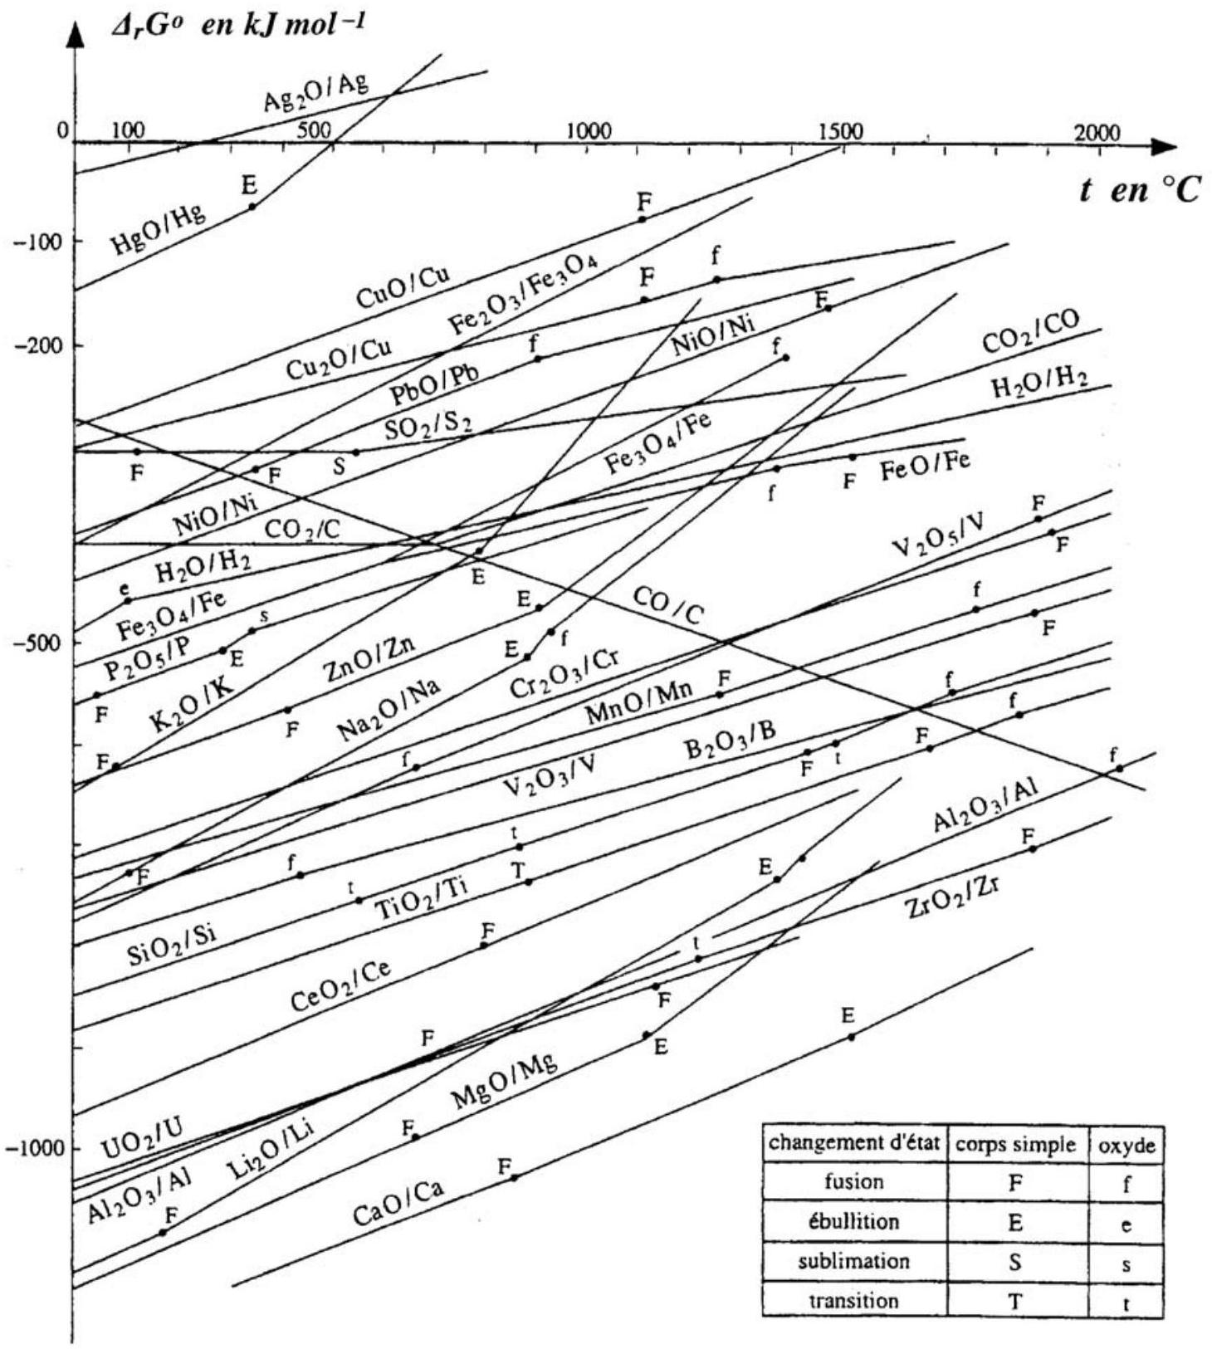
ANNEXE II
Diagramme d'Ellingham simplifié des chlorures
Les courbes sont tracées en prenant (-1) pour valeur du coefficient stoëchiométrique algébrique du dichlore.
Les températures sont ici données en Kelvin .
Les valeurs des températures des changements d'état sont fournies pour $P=P^{0}=1$ bar .
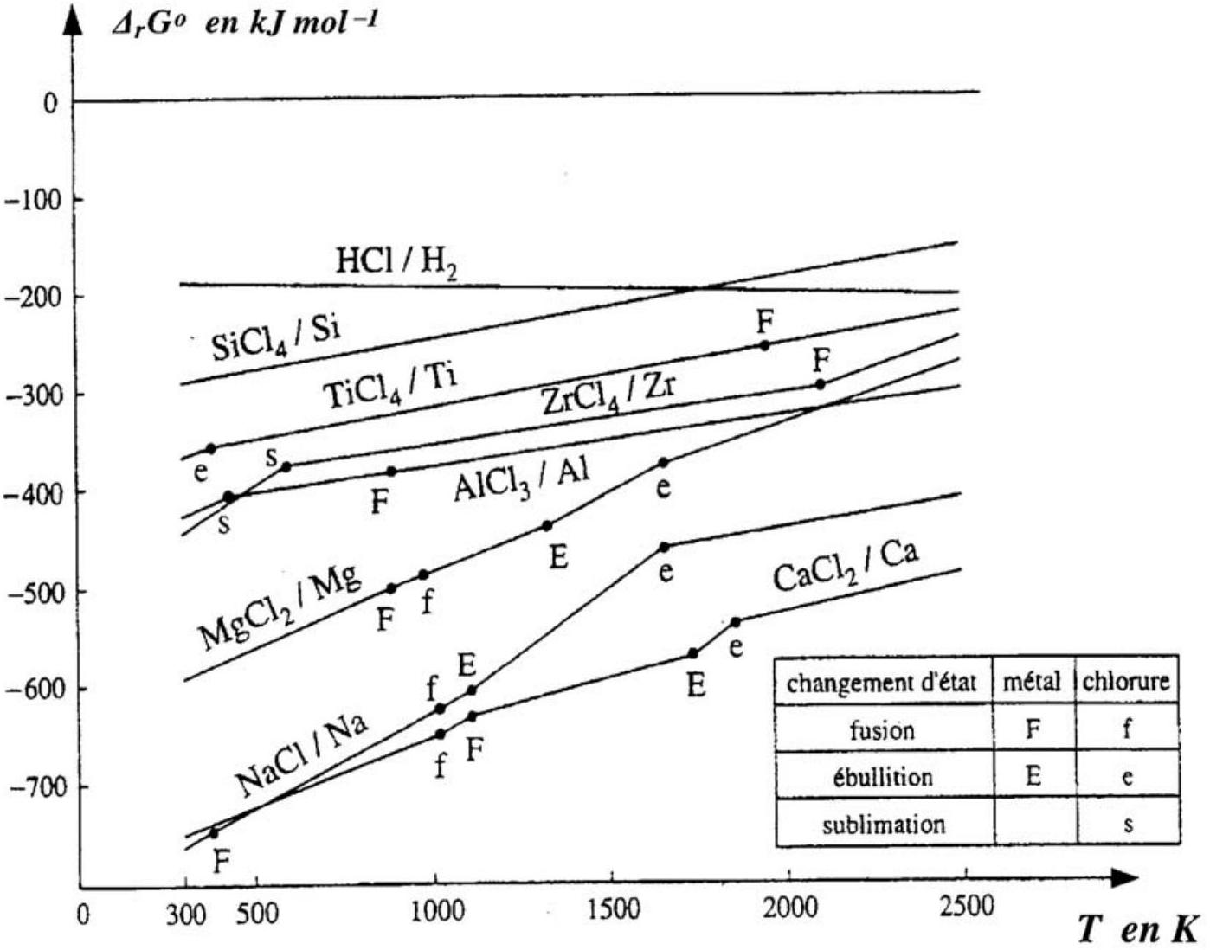
THERMODYNAMIQUE
Etude de machines frigorifiques à gaz, basse température.
On se propose d'étudier plusieurs installations (voir schémas page suivante) permettant de refroidir un local par air pulsé: l'air est envoyé dans ce local à la température de $−{70}^{∘}C$, puis est aspiré à la température de $−{40}^{∘}C$.
Pour ce faire, on doit respecter le cahier des charges suivant: le taux de compression du ou des compresseurs ne doit pas excéder la valeur de $3$ et l'échangeur utilisant l'air extérieur ambiant ne permet pas de refroidir l' air comprimé à une température inférieure à ${60}^{∘}C$.
Hypothèses générales :
- l'air est assimilé à un gaz parfait défini par sa capacité thermique massique à pression constante, notée $c_{p}$ et par son exposant isentropique $y$. On donne $c_{p}=1 kJ.{kg}^{−1}.K^{−1}$ et $γ=1,40$.
- Les énergies cinétique et potentielle seront négligées dans tout ce problème.
- Les écoulements étudiés sont permanents .
- Le débit massique aspiré dans le local à refroidir est égal au débit massique refoulé dans ce même local. On raisonnera pour un débit massique d'air unitaire.
- La pression régnant dans le local est égale à 1 bar .
- Les évolutions à l'intérieur des compresseurs et turbines sont supposées adiabatiques. -
- Echangeurs, régénérateur et échangeur commun sont parfaitement calorifugés.
- On négligera les pertes de charge du fluide à l'intérieur des organes statiques de l'installation : les évolutions y sont isobares.
- On définit le coefficient d'effet frigorifique d'une telle installation comme étant le rapport entre la quantité de chaleur massique prise au local (donc reçue par l'air pulsé), notée qlocal et le (ou la somme des) travail(aux) massique(s) fourni(s) par le(s) moteur(s), noté $w_{m}$.
Question préliminaire: justifier brièvement l'intérêt de cette dernière définition .
ETUDE DE LA PREMIERE INSTALLA TION
(dite simple: voir figure 1)
Le compresseur aspire l'air «tiède» du local à refroidir à la température de $−{40}^{∘}C$ ( $T_{1}=−{40}^{∘}C=233 K$ ). Après compression, l'air est refroidi dans l'échangeur (utilisation de l'air extérieur ambiant) jusqu'à la température de ${60}^{∘}C\left(T_{3}={60}^{∘}C=333 K\right)$. Après détente dans la turbine, l'air est envoyé dans le local à refroidir à la température de $−{70}^{∘}C$ ( $T_{4}=−{70}^{∘}C=203 K$ ). Le moteur et la turbine entraînent le compresseur. On rappelle que $P_{2}=P_{3}$ et que $P_{4}=P_{1}=1$ bar .
Hypothèse 1 : on suppose que les évolutions dans le compresseur et la turbine sont réversibles.
Question 1 : Donner l'expression littérale ( en fonction de $T_{3}$ et $T_{4}$ ), puis numérique du taux de compression du compresseur (noté $P_{2}/P_{1}$ ) et de la température $T_{2}$. Commenter, quant au respect du cahier des charges .
Question 2 : Donner l'expression littérale, puis numérique :
2.a: du travail indiqué massique de compression, noté $w_{\text{ic }}$
2.b: du travail indiqué massique de détente, noté $w_{\text{it }}$
2.c: du travail massique fourni par le moteur, noté $w_{m}$
2.d: de la quantité de chaleur massique prise au local à refroidir, notée $q_{4−1}=q_{\text{local }}$. En déduire la valeur du coefficient d'effet frigorifique de cette installation.
Hypothèse 2 : on assimile l'évolution dans le compresseur à une évolution adiabatique irréversible polytropique d'exposant $k_{c}$, celle dans la turbine à une évolution adiabatique irréversible polytropique d'exposant $k_{t}$. On donne $k_{c}=1,45$ et $k_{t}=1,36$.
Question 3 : répondre aux mêmes questions que précédemment ( questions 1, 2a, 2b, 2c et 2d).
Commenter ce dernier résultat (valeur du coefficient d'effet frigorifique)
Question 4: calculer la création d'entropie massique $S_{cc}$, due à l'irréversibilité de l'évolution dans le compresseur .
ETUDE DE LA SECONDE INSTALLATION
( dite régénérée: voir figure 2)
L'air «tiède» du local à la température de $−{40}^{∘}C\left(T_{1}=−{40}^{∘}C=233 K\right)$ est aspiré par le compresseur après être passé dans le régénérateur (où il s'est réchauffé). Cet air est ensuite refroidi, d'abord dans l'échangeur ( utilisation de l'air extérieur ambiant) jusqu'à la température de ${60}^{∘}C\left(T_{4}={60}^{∘}C=333 K\right)$, puis dans le régénérateur jusqu'à la température $T_{5}$. Après détente dans la turbine, l'air est envoyé dans le local à refroidir à la température de $−{70}^{∘}C$ ( $T_{6}=−{70}^{∘}C=203 K$ ). Le moteur et la turbine entraîne le compresseur. Le régénérateur est caractérisé par son pincement ainsi défini: $ΔT=T_{5}−T_{1}$. On donne $ΔT=20 K$. On rappelle que $P_{6}=P_{1}=P_{2}=1$ bar et que $P_{3}=P_{4}=P_{5}$.
Question 5 : calculer la valeur de la température $T_{5}$.
Question 6 : à l'aide d'un bilan énergétique clair, donner une autre expression de $ΔT$, en fonction de $T_{2}$ et $T_{4}$.
Hypothèse 1 : on suppose que les évolutions dans le compresseur et la turbine sont réversibles.
Question 7 : calculer la valeur du taux de compression du compresseur (noté $P_{3}/P_{2}$ ) et de la température $T_{3}$. Commenter.
Question 8 : Donner l'expression littérale, puis numérique :
8.a: du travail indiqué massique de compression, noté $w_{ic}$
8.b: du travail indiqué massique de détente, noté $w_{\text{it }}$
8.c: du travail massique fourni par le moteur, noté $w_{m}$
8.d: de la quantité de chaleur massique prise au local à refroidir, notée $q_{6−1}=q_{\text{local }}$. En déduire la valeur du coefficient d'effet frigorifique de cette installation.
Hypothèse 2 : on assimile l'évolution dans le compresseur à une évolution polytropique d'exposant $k_{c}$, celle dans la turbine à une évolution polytropique d'exposant $k_{t}$.
On donne $k_{c}=1,45$ et $k_{t}=1,36$.
Question 9 : répondre aux mêmes questions que précédemment ( questions 7, 8a, 8b, 8c et 8d).
Comparer la valeur du coefficient frigorifique à celle obtenue à la question 3 .
ETUDE DE LA TROISIEME INSTALLATION
( dite en cascade: voir figure 3)
La machine frigorifique simple $n^{∘}2$ a pour rôle de créer une source froide artificielle (dans l'échangeur commun) permettant le fonctionnement de la première machine frigorifique qui assure le refroidissement du local. L'échangeur commun, comme le régénérateur précédent, est défini par son pincement: $ΔT=T_{31}−T_{42}$.
Jeu d'hypothèses 1:
d'après le cahier des charges, on a: $T_{11}=−{40}^{∘}C=233 K, { T}_{41}=−{70}^{∘}C=203 K$ et $T_{32}={60}^{∘}C=333 K$. On donne $ΔT=20 K$.
On rappelle que $P_{11}=P_{41}=1$ bar, $P_{21}=P_{31},P_{12}=P_{42}=1$ bar et $P_{22}=P_{32}$.
Les compresseurs sont définis par le même taux de compression: $P_{22}/P_{12}=P_{21}/P_{11}$. On suppose que les évolutions dans les compresseurs et les turbines sont réversibles.
Question 10: si on note $x={\left(P_{22}/P_{12}\right)}^{(γ−1)/γ}={\left(P_{32}/P_{42}\right)}^{(γ−1)/γ}$, donner l'expression littérale, puis numérique de l'équation du second degré en x , permettant la détermination de x . Préciser la valeur numérique du taux de compression $P_{21}/P_{11}$. Commenter.
Question 11 : calculer la valeur numérique des températures suivantes: $T_{21},{ T}_{31}$ et $T_{42}$.
Question 12 : Etablir le lien entre les deux débits massiques $D_{ml},D_{m2}$ et les températures $T_{21},T_{31},{ T}_{42}$ et $T_{12}$.
On suppose dans toute la suite que les débits $D_{m1},D_{m2}$ sont égaux .
Question 13: a. calculer $T_{12}$.
b. en déduire la valeur numérique de $T_{22}$.
Question 14 : donner l' expression littérale, puis numérique :
14.a: des travaux indiqués massiques de compression, notés $w_{iC1}$ et $w_{iC2}$;
14.b: des travaux indiqués massiques de détente, notés $w_{iT1}$ et $w_{iT2}$
14.c: des travaux massiques fournis par les moteurs, notés $w_{M1}$ et $w_{M2}$
14.d: de la quantité de chaleur massique prise au local à refroidir, notée $q_{41−11}=q_{\text{local }}$. En déduire la valeur du coefficient d' effet frigorifique de cette installation.
Jeu d'hypothèses 2: on maintient les mêmes hypothèses que précédemment ( $T_{11}=−{40}^{∘}C=233 K,{ T}_{41}=−{70}^{∘}C=203 K,{ T}_{32}={60}^{∘}C=333 K,P_{11}=P_{41}=1$ bar , $P_{21}=P_{31},P_{12}=P_{42}=1$ bar, $P_{22}=P_{32}$ et $P_{22}/P_{12}=P_{21}/P_{11}$ ), mais on assimile les évolutions dans les compresseurs à des évolutions polytropiques d'exposant $k_{c}$, et celles dans les turbines à des évolutions polytropiques d'exposant $k_{t}$ (avec $k_{c}=1,45$ et $k_{t}=1,36$ ).
Question 15 :. Si on note $y={\left(P_{32}/P_{42}\right)}^{(kt−1)/kt}$, donner l'expression litterale, puis numérique de l'équation du second degré permettant la détermination de y. Préciser la valeur numérique du taux de compression $P_{21}/P_{11}$. Commenter.
Question 16: répondre aux mêmes questions qu'en 10a, 10b, 10c et 10d. Comparer la valeur du coefficient d'effet frigorifique à celles obtenue aux questions 3 et 9 .
1. INSTALLATION SIMPLE
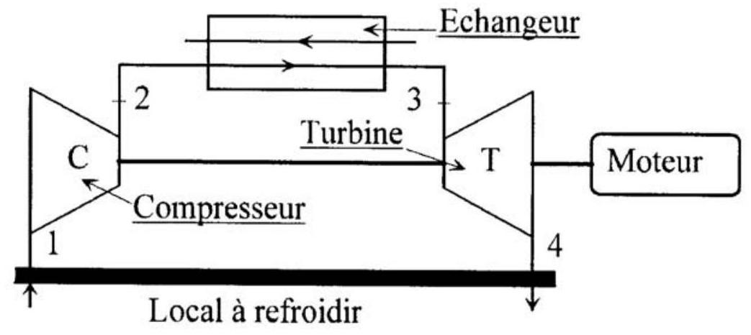
2. INSTALLATION REGENEREE
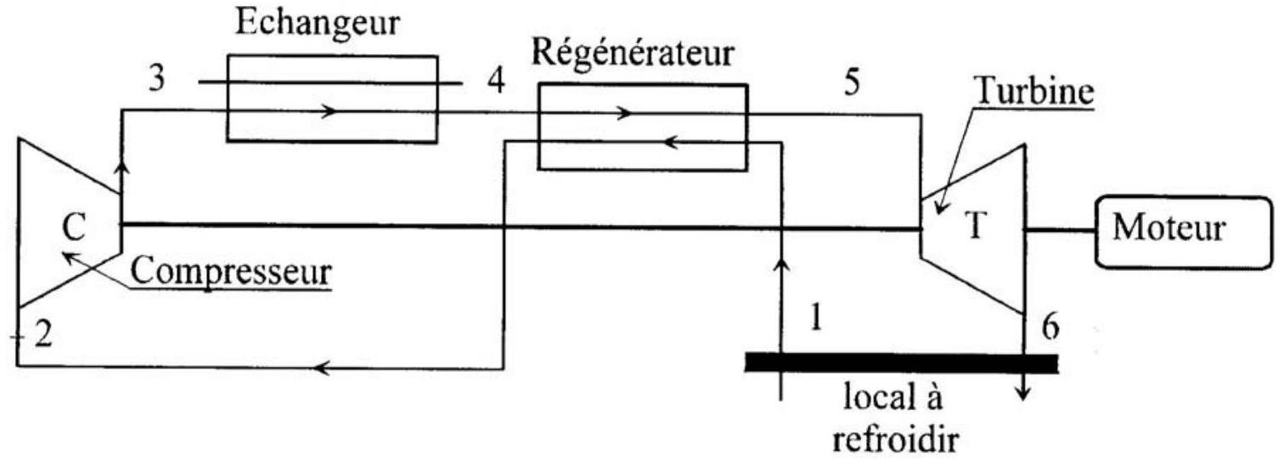
3. INSTALLATION EN CASCADE
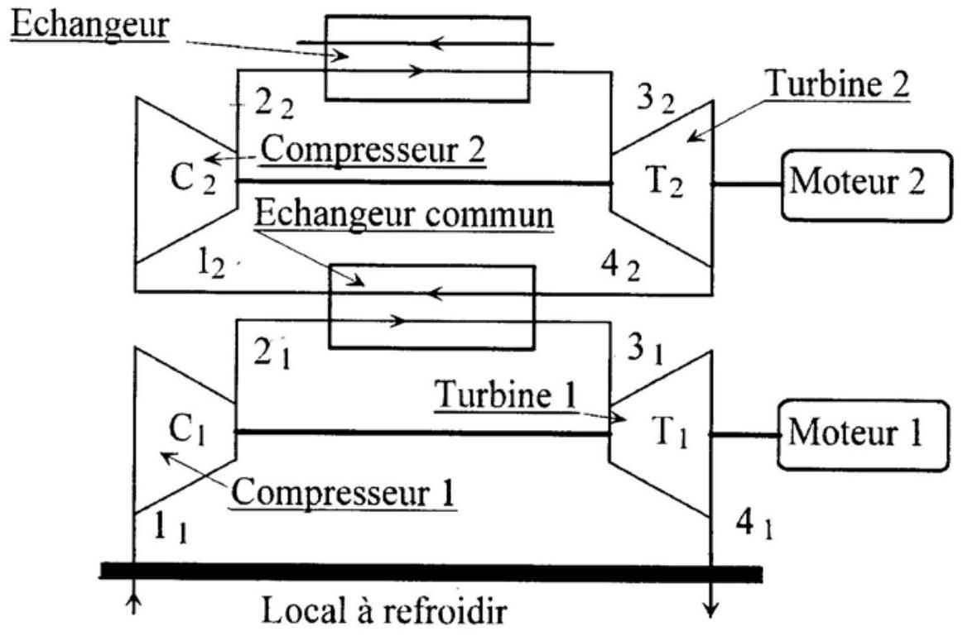
FIN DU SUJET
- 14/14 -

